# 系统分区:

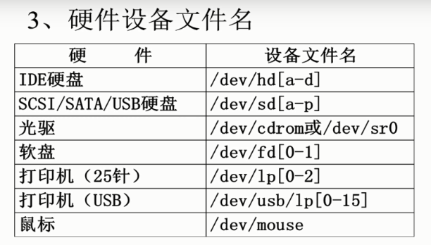

# 学习流程：

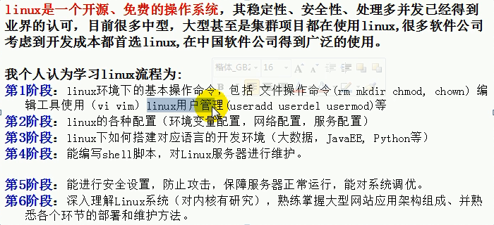

# 网络设置:

NAT:

Ifconfig 查询当前网络信息

ifconfig eth0 192.168.236.1 10.238.130.93